江苏省仪征中学2022-2023学年度第一学期高三语文学科导学案
诗歌鉴赏（三）——物象、人物形象
研制人：吴玲玲 审核人：周建芸
班级 姓名 学号 授课日期2023.11.1
本课在课程标准中的表述：表现出对中华优秀传统文化的兴趣，喜欢学习汉语和汉字，喜欢积累优秀古代诗文，能主动梳理和探究语言材料中蕴含的中国传统文化内容。能在自己的表达中运用富有文化意蕴的语言材料和语言形式，增强语言的表现力。能理解各类作品中涉及的文化现象和观念，能理解和包容不同的文化观念，能运用所学的知识对学习中遇到的一些文化现象发表自己的看法。关注当代语言文化现象，积极参与相关的多种语文实践活动。

一、素养导航
诗歌的形象是指诗歌作品创造出来的生动具体、寄寓了作者思想感情的艺术形象，可分为人物形象、事物形象、景物形象三类，它既是鉴赏诗歌的基础，也是高考考查的重点。要完成鉴赏形象任务，就要把握古诗中艺术形象的特征，品味其深刻的内涵，进而体会作者的思想感情，概括出该形象的象征意义或社会意义。对于一轮复习来说，就是要重点把握三类形象，尤其是意象的特征及背后的思想感情，答好相关试题。
- 内容导读
物象，就是被作者人格化了的描写对象。作者塑造物象是为了言志、言情、言心声。物象与景物形象有所不同，从描写对象上看，物象是咏物诗中的主体形象，而景物形象在其他诗中无主次之分；从作用上看，物象是作者用来寄托思想感情的象征性形象，景物形象在诗中主要是通过一幅画面，渲染一种气氛，从侧面烘托作者的思想感情。同一种事物，可以是事物形象，也可以是景物形象。如柳，在贺知章的《咏柳》中是事物形象，而在柳永的《雨霖铃》中则是景物形象。
（一）理解物象必备知识
INCLUDEPICTURE "F:\\米昕\\2021\\一轮\\语文新教材第一版\\R-26.TIF" \* MERGEFORMATINETINCLUDEPICTURE "F:\\米昕\\2021\\一轮\\语文新教材第一版\\word\\R-26.TIF" \* MERGEFORMATINETINCLUDEPICTURE "F:\\米昕\\2021\\一轮\\语文新教材第一版\\word\\复习任务群四\\R-26.TIF" \* MERGEFORMATINETINCLUDEPICTURE "G:\\2021\\看PPT\\一轮\\语文新教材第一版\\word\\复习任务群四\\R-26.TIF" \* MERGEFORMATINETINCLUDEPICTURE "D:\\E\\吕芳\\2021\\一轮\\语文\\新教材新高考（鲁京津琼辽）（60篇）\\第二版\\2022版步步高大一轮语文人教版新教材新高考（鲁琼）\\全书完整的Word版文档\\复习讲义\\000\\复习任务群四\\R-26.TIF" \* MERGEFORMATINETINCLUDEPICTURE "../../../../../../2021-2022教案/2022版%20步步高%20大一轮%20语文%20苏教版%20新高考（苏）/全书完整的Word版文档/复习讲义/复习任务群四/R-26.TIF" \* MERGEFORMAT 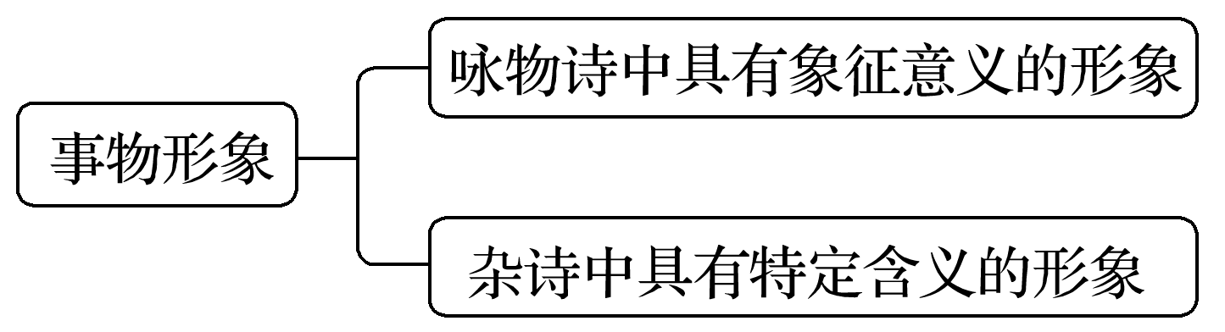
物象与景物形象有所不同，从描写对象上看，物象是咏物诗中的主体形象，而景物形象在其他诗中无主次之分；从作用上看，物象是作者用来寄托思想感情的象征性形象，景物形象在诗中主要是通过一幅画面，渲染一种气氛，从侧面烘托作者的思想感情。同一种事物，可以是事物形象，也可以是景物形象。如柳，在贺知章的《咏柳》中是事物形象，而在柳永的《雨霖铃》中则是景物形象。
（二）理解人物形象必备知识
INCLUDEPICTURE "F:\\米昕\\2021\\一轮\\语文新教材第一版\\R-24B.TIF" \* MERGEFORMATINETINCLUDEPICTURE "F:\\米昕\\2021\\一轮\\语文新教材第一版\\word\\R-24B.TIF" \* MERGEFORMATINETINCLUDEPICTURE "F:\\米昕\\2021\\一轮\\语文新教材第一版\\word\\复习任务群四\\R-24B.TIF" \* MERGEFORMATINETINCLUDEPICTURE "G:\\2021\\看PPT\\一轮\\语文新教材第一版\\word\\复习任务群四\\R-24B.TIF" \* MERGEFORMATINETINCLUDEPICTURE "D:\\E\\吕芳\\2021\\一轮\\语文\\新教材新高考（鲁京津琼辽）（60篇）\\第二版\\2022版步步高大一轮语文人教版新教材新高考（鲁琼）\\全书完整的Word版文档\\复习讲义\\000\\复习任务群四\\R-24B.TIF" \* MERGEFORMATINETINCLUDEPICTURE "../../../../../../2021-2022教案/2022版%20步步高%20大一轮%20语文%20苏教版%20新高考（苏）/全书完整的Word版文档/复习讲义/复习任务群四/R-24B.TIF" \* MERGEFORMAT 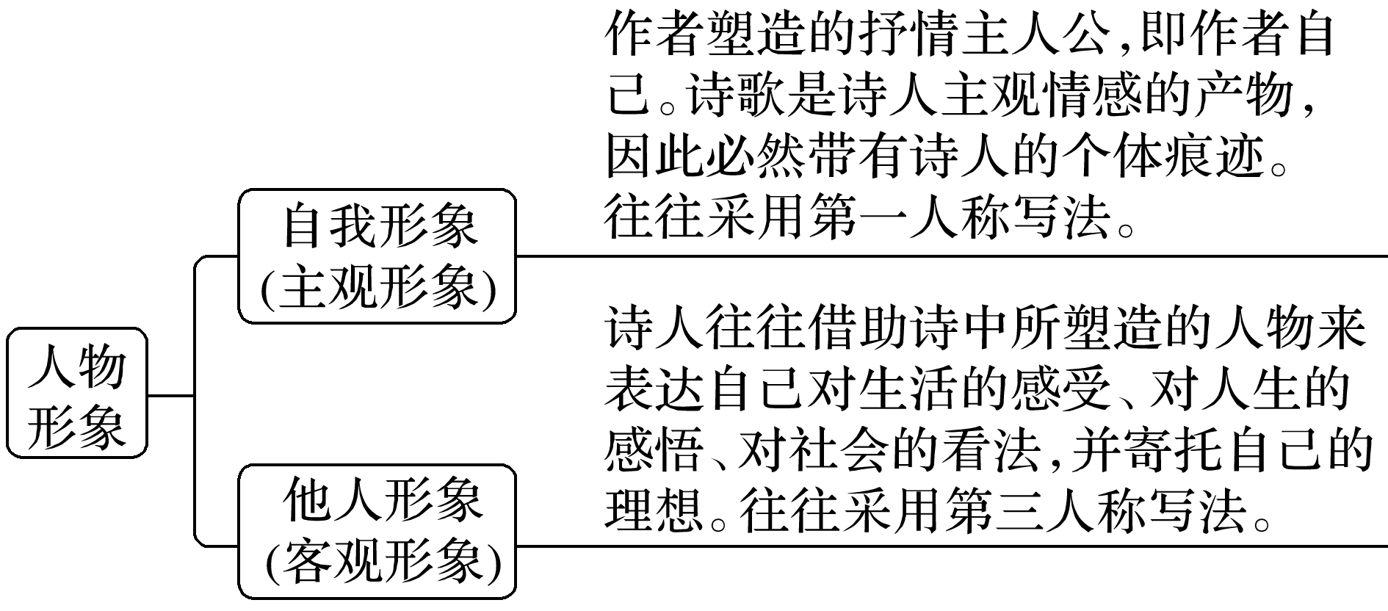
(说明：每首诗都有自我形象，但不一定都有他人形象。)

江苏省仪征中学2022—2023学年度第一学期高三语文学科作业
诗歌鉴赏（三）——物象、人物形象
研制人：吴玲玲 审核人：周建芸
班级：______姓名：________学号：______时间：2023.11.1作业时长：40分钟
1.阅读下面这首诗，然后回答问题。
琴
[唐]王昌龄
孤桐秘虚鸣，朴素传幽真。仿佛弦指外，遂见初古人。
意远风雪苦，时来江山春。高宴未终曲，谁能辨经纶？
诗人在听琴的体验中，寄寓着自己的心志，请结合诗句分析。

2.阅读《送子由使契丹》，然后回答问题。
送子由使契丹
苏 轼
云海相望寄此身，那因远适更沾巾。不辞驿骑凌风雪，要使天骄识凤麟。
沙漠回看清禁月^{①}，湖山应梦武林春^{②}。单于若问君家世，莫道中朝第一人^{③}。
INCLUDEPICTURE "F:\\米昕\\2021\\一轮\\语文新教材第一版\\左括.TIF" \* MERGEFORMATINETINCLUDEPICTURE "F:\\米昕\\2021\\一轮\\语文新教材第一版\\word\\左括.TIF" \* MERGEFORMATINETINCLUDEPICTURE "F:\\米昕\\2021\\一轮\\语文新教材第一版\\word\\复习任务群四\\左括.TIF" \* MERGEFORMATINETINCLUDEPICTURE "G:\\2021\\看PPT\\一轮\\语文新教材第一版\\word\\复习任务群四\\左括.TIF" \* MERGEFORMATINETINCLUDEPICTURE "../../../../../../2021-2022教案/2022版%20步步高%20大一轮%20语文%20苏教版%20新高考（苏）/全书完整的Word版文档/复习讲义/复习任务群四/左括.TIF" \* MERGEFORMAT 注INCLUDEPICTURE "F:\\米昕\\2021\\一轮\\语文新教材第一版\\右括.TIF" \* MERGEFORMATINETINCLUDEPICTURE "F:\\米昕\\2021\\一轮\\语文新教材第一版\\word\\右括.TIF" \* MERGEFORMATINETINCLUDEPICTURE "F:\\米昕\\2021\\一轮\\语文新教材第一版\\word\\复习任务群四\\右括.TIF" \* MERGEFORMATINETINCLUDEPICTURE "G:\\2021\\看PPT\\一轮\\语文新教材第一版\\word\\复习任务群四\\右括.TIF" \* MERGEFORMATINETINCLUDEPICTURE "../../../../../../2021-2022教案/2022版%20步步高%20大一轮%20语文%20苏教版%20新高考（苏）/全书完整的Word版文档/复习讲义/复习任务群四/右括.TIF" \* MERGEFORMAT ①清禁：皇宫。苏辙时任翰林学士，常出入宫禁。②武林：杭州的别称。苏轼时知杭州。③唐代李揆被皇帝誉为“门地、人物、文学皆当世第一”。后来入吐蕃会盟，酋长问他：“闻唐有第一人李揆，公是否？”李揆怕被扣留，骗他说：“彼李揆，安肯来邪？”
(1)本诗首联表现了诗人什么样的性格？请加以分析。

(2)该诗除了塑造诗人自身形象外，还塑造了另外一个怎样的人物形象？

四、达标导练
（一）、阅读下面这首诗，然后回答问题。
题醉中所作草书卷后(节选)
[宋]陆游
胸中磊落藏五兵，欲试无路空峥嵘。酒为旗鼓笔刀槊，势从天落银河倾。
端溪石池浓作墨，烛光相射飞纵横。须臾收卷复把酒，如见万里烟尘清。
1．下列对这首诗的赏析，不正确的一项是( )
A．这首诗写诗人观看自己已完成的一幅草书作品，并回顾它的创作过程。
B．诗人驰骋疆场杀敌报国的志向无法实现，借书法创作来抒发心中郁闷。
C．诗人把书法创作中的自己想象成战场上的战士，气吞山河，势不可挡。
D．诗人豪情勃发，他在砚台中磨出的浓黑墨汁，也映射着烛光纵横飞溅。
2．诗中前后两次出现“酒”，各有什么作用？请结合诗句简要分析。

3．诗歌中间四句展示了怎样的画面？这样写有什么作用？

(二)(2021·天津)阅读下面这首宋词，完成后面题目。
念奴娇 用傅安道和朱希真梅词韵
朱 熹
临风一笑，问群芳、谁是真香纯白？独立无朋，算只有、姑射^{[注]}山头仙客。绝艳谁怜，真心自保，邈与尘缘隔。天然殊胜，不关风露冰雪。
应笑俗李粗桃，无言翻引得、狂蜂轻蝶。争似黄昏闲弄影，清浅一溪霜月。画角吹残，瑶台梦断，直下成休歇。绿阴青子，莫教容易披折。
INCLUDEPICTURE "D:\\2023\\一轮\\语文\\语文 新教材 不显版本\\左括.TIF" \* MERGEFORMATINET INCLUDEPICTURE "\\\\李笑影\\d\\2023\\一轮\\语文\\语文 新教材 不显版本\\word\\板块六 古诗阅读与鉴赏\\左括.TIF" \* MERGEFORMATINET 注 INCLUDEPICTURE "D:\\2023\\一轮\\语文\\语文 新教材 不显版本\\右括.TIF" \* MERGEFORMATINET INCLUDEPICTURE "\\\\李笑影\\d\\2023\\一轮\\语文\\语文 新教材 不显版本\\word\\板块六 古诗阅读与鉴赏\\右括.TIF" \* MERGEFORMATINET 姑射：神话中的山名，神仙所居之处。
1．下列对这首词的理解和赏析，不恰当的一项是( )
A．“和”，即和韵，是诗词写作的一种方式。这首词就是朱熹依照傅安道和朱希真梅花词的韵而创作的。
B．词的开篇运用拟人手法，并以问句提起，将梅花与“群芳”比较，突出梅花的清香与洁白。
C．词中写梅花美艳无比，与姑射山仙人相伴；“风露冰雪”的考验赋予了梅花不同寻常的韵致。
D．“画角”“绿阴”数句，写梅花宁愿休歇凋零，也不愿结出青青的梅子而被人折断梅枝。
2．请指出词人借梅花寄托了怎样的理想人格。

（三）、阅读下面这首诗，然后回答问题。
六月三日夜闻蝉①
[唐]白居易
荷香清露坠，柳动好风生。微月初三夜，新蝉第一声。
乍闻愁北客，静听忆东京②。我有竹林宅，别来蝉再鸣。
不知池上月，谁拨小船行？
INCLUDEPICTURE "F:\\米昕\\2021\\一轮\\语文新教材第一版\\左括.TIF" \* MERGEFORMATINETINCLUDEPICTURE "F:\\米昕\\2021\\一轮\\语文新教材第一版\\word\\左括.TIF" \* MERGEFORMATINETINCLUDEPICTURE "F:\\米昕\\2021\\一轮\\语文新教材第一版\\word\\复习任务群四\\左括.TIF" \* MERGEFORMATINETINCLUDEPICTURE "G:\\2021\\看PPT\\一轮\\语文新教材第一版\\word\\复习任务群四\\左括.TIF" \* MERGEFORMATINETINCLUDEPICTURE "D:\\E\\吕芳\\2021\\一轮\\语文\\新教材新高考（鲁京津琼辽）（60篇）\\第二版\\2022版步步高大一轮语文人教版新教材新高考（鲁琼）\\全书完整的Word版文档\\课时精练\\000\\复习任务群四\\左括.TIF" \* MERGEFORMATINETINCLUDEPICTURE "\\\\米昕\\e\\米昕\\2021\\一轮\\0看PPT\\2022版步步高大一轮语文人教版新教材新高考（鲁辽）\\全书完整的Word版文档\\课时精练\\复习任务群四\\左括.TIF" \* MERGEFORMATINETINCLUDEPICTURE "../../../../../../2021-2022教案/2022版%20步步高%20大一轮%20语文%20苏教版%20新高考（苏）/全书完整的Word版文档/课时精练/复习任务群四/左括.TIF" \* MERGEFORMAT 注INCLUDEPICTURE "F:\\米昕\\2021\\一轮\\语文新教材第一版\\右括.TIF" \* MERGEFORMATINETINCLUDEPICTURE "F:\\米昕\\2021\\一轮\\语文新教材第一版\\word\\右括.TIF" \* MERGEFORMATINETINCLUDEPICTURE "F:\\米昕\\2021\\一轮\\语文新教材第一版\\word\\复习任务群四\\右括.TIF" \* MERGEFORMATINETINCLUDEPICTURE "G:\\2021\\看PPT\\一轮\\语文新教材第一版\\word\\复习任务群四\\右括.TIF" \* MERGEFORMATINETINCLUDEPICTURE "D:\\E\\吕芳\\2021\\一轮\\语文\\新教材新高考（鲁京津琼辽）（60篇）\\第二版\\2022版步步高大一轮语文人教版新教材新高考（鲁琼）\\全书完整的Word版文档\\课时精练\\000\\复习任务群四\\右括.TIF" \* MERGEFORMATINETINCLUDEPICTURE "\\\\米昕\\e\\米昕\\2021\\一轮\\0看PPT\\2022版步步高大一轮语文人教版新教材新高考（鲁辽）\\全书完整的Word版文档\\课时精练\\复习任务群四\\右括.TIF" \* MERGEFORMATINETINCLUDEPICTURE "../../../../../../2021-2022教案/2022版%20步步高%20大一轮%20语文%20苏教版%20新高考（苏）/全书完整的Word版文档/课时精练/复习任务群四/右括.TIF" \* MERGEFORMAT ①此诗是唐敬宗宝历二年(826)，诗人在苏州因病休假时所作。②东京：东都洛阳。
3．下列对这首诗的理解和赏析，不正确的一项是( )
A．诗歌开头两句，诗人调动不同感官来表现夏季纳凉的清爽舒适，与孟浩然的“荷风送香气，竹露滴清响”所表现的意境相同。
B．“微月初三夜”一句形容月亮还是一个窄小的月牙，月亮既点明了时间，又是诗人常用的联想的着笔点，借以表达内心的愁思。
C．诗歌最后两句，把情思寄托在眼前的池上之月、水中之船上，由景及情，诗人病中的感伤之情油然而生。
D．本诗格调清新自然，诗人借助“荷”“柳”“蝉”“月”等意象，营造出一种宁静空明之境，在特定的氛围中表达情思，感觉自然而亲切。
4．诗中前后两次写到蝉声，作用却有所不同，请结合诗句简要分析。

（四）阅读下面这首诗，然后回答问题。
遣悲怀三首^{[注]}(其一)
元 稹
谢公最小偏怜女，自嫁黔娄百事乖。
顾我无衣搜荩箧，泥他沽酒拔金钗。
野蔬充膳甘长藿，落叶添薪仰古槐。
今日俸钱过十万，与君营奠复营斋。
INCLUDEPICTURE "D:\\2023\\一轮\\语文\\语文 新教材 不显版本\\左括.TIF" \* MERGEFORMATINET INCLUDEPICTURE "\\\\李笑影\\d\\2023\\一轮\\语文\\语文 新教材 不显版本\\word\\板块六 古诗阅读与鉴赏\\左括.TIF" \* MERGEFORMATINET 注 INCLUDEPICTURE "D:\\2023\\一轮\\语文\\语文 新教材 不显版本\\右括.TIF" \* MERGEFORMATINET INCLUDEPICTURE "\\\\李笑影\\d\\2023\\一轮\\语文\\语文 新教材 不显版本\\word\\板块六 古诗阅读与鉴赏\\右括.TIF" \* MERGEFORMATINET 《遣悲怀三首》是元稹悼念亡妻韦丛的组诗。韦丛出身名门，委身下嫁尚处下僚的元稹，虽生活清贫，但两情甚笃，七年后韦丛病逝。
5．下列对这首诗的理解和赏析，不正确的一项是( )
A．首联以谢安最宠爱的侄女谢道韫借指韦氏，以贫士黔娄自喻，其中含有对方屈身下嫁之意。
B．“百事乖”指韦氏做任何事情都听从丈夫的，这是对韦氏婚后性格的简括，用以领起中间四句。
C．中间四个叙述句用笔干净，刻画人物传神，句句浸透着诗人对妻子的赞叹以及怀念的深情。
D．尾联写诗人虽享受厚俸，却再也不能和妻子共享的遗憾，传达出极其悲痛凄苦的内心感情。
6．这首诗刻画了一个怎样的妻子形象？请结合中间两联简要分析。

